2017—2018常州市新北区新桥实验小学

大课间活动

安

排

表

2017年9月——2018年6月

2017—2018学年新桥实验小学大课间体育活动场地分配图


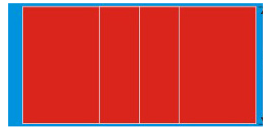
排 球 场 篮 球 场
→北 六11 六10 六9 六4 六3 六2 六1 六8 六7 六5 六6
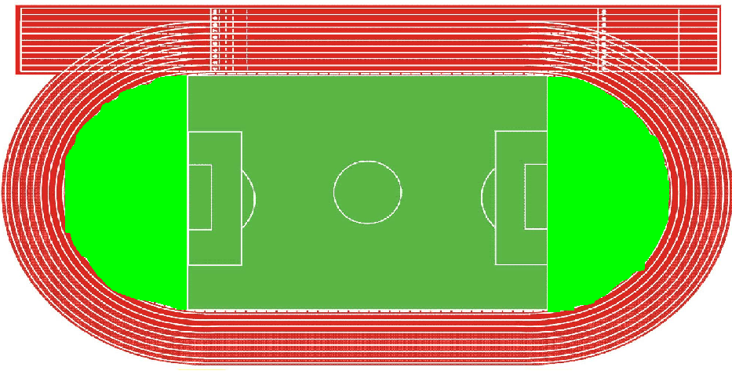

三14 三15 三16 三12 三11 三10
体 育 馆
三13 三9
五8 五4 五3 四10 四13 五13 三17 四3 四6
备用 器
材 四14 五9 五6 五2 四9 四12 五12 四8 四2 四5
室 三5 三4

五14 五10 五7 五1 五5 四11 五11 四7 四1 四4

三6 三3
三7 三8 三1 三2

校门广场区 通 道
司令台
四楼连廊 二楼连廊
三楼连廊 教学楼 一楼连廊

注： 1、六9-11班在排球场，每班一块场地。六1—六8班在篮球场，每班半块场地。
2、三年级在跑到上活动，除三17班
3、黄楼班级在足球场北边半块场地，红楼班级在足球场南边半块场地
4、退场顺序：三年级：三1、三2、三3、三4、三9、三10、三11、三12 两条路线同时退场
三8、三7、三6、三5、三13、三14、三15、三16
五14、四14图书馆楼梯

红楼：五10、五9、五8、五7、五6、四9、四10、四11、四12、四13
五1、五2、五3、五4、五5、五11、五12、五13、四7、四8、三17
黄楼：四1、四2、四3、四4、四5、四6（先进）
六1、六2、六3、六4、
六8、六7、六6、六5、六9、六10、六11
注：所有班级按升旗仪式进出场入线进行
2017—2018学年新桥实验小学大课间体育活动内容及活动地点安排表
 | 三年级 | 四年级 | 五年级 | 六年级
周二 | 素质 | 篮球 | 小球 | 绳毽
周三 | 绳毽 | 小球 | 篮球 | 素质
周四 | 小球 | 素质 | 绳毽 | 篮球
周五 | 篮球 | 绳毽 | 素质 | 小球

1、下雨及雾霾指数超过200的天气情况下，大课间活动安排：（1）各班先在走廊做广播操（2）回到教室跟着视频做室内韵律操（3）学生分组活动，可以下棋，可以打课桌迷你乒乓球，可以团队拓展游戏“珠行万里”。

大课间活动内容参考
一、周一为升旗仪式 不安排任何活动。
二、周二至周四大课间分为两部分：
1、广播操+篮球操（只涉及本部三、四、五、六年级）
2、各班指定位置进行活动
本部三、四、五、六年级
1、素质练习：
体测项目（跳绳、仰卧起坐、坐位体前屈）各班可视班级情况而定。
跳垫子或标志桶：准备5-6个垫子或标志桶，并排放置一条线上且间隔一定距离，学生需要连续跳过所有的障碍物。跳的高度视学生年龄而定，三四年级跳标志桶。五六年级跳垫子。
贪吃蛇：若干学生排成一路纵队，并要求深蹲，双手搭在前面同学肩上。开始以后，所有学生同时行动，向前深蹲走，途中学生双手不得离开肩膀，始终成一路纵队。
垫上运动：前滚翻（三四年级）后滚翻（五六年级）、平板支撑（三四年级）肩肘倒立（五六年级）
2、篮球运动
行进间双手运球：两只手各运一个球，并向前缓步推进至一定距离。（三年级）
行进间曲线运球：在一条直线上摆放5-6个标志桶，且间隔一定距离，学生需运球以“S”路线慢跑运球绕过标志桶。（四年级）
行进间跨下运球：学生运球向前推进，每向前运两次便做一次胯下运球，换至另一只手，同样向前运球两次然后胯下换回原来的手，重复多次，直到指定位置。（如能在推进时连续胯下运球最好）（五年级）。
行进间三部上篮：学生从三分线向篮下运球，到指定位置时做三步上篮，第一步跨大，第二步跨小，第三步向篮筐方向起跳，至空中投篮。（六年级）
3、小球运动
乒乓球平衡接力：学生手持乒乓板,将球至于板面上并保持平衡，保证球不滚里板面，向前推进一定距离交于另一学生手中。（三四年级）。
乒乓球小能手：学生练习持板连续向上击球的能力，次数多为胜。
羽毛球小能手：同上
板羽球小能手：同上
飞盘小能手：同上
（五六年级）
4、绳键运动
跳长绳、双蹦跳、双人合作并排跳、单踢毽、跳踢、双人合作对踢踢
四、室内运动
1、网上寻找适合学生简易徒手操，锻炼协调性、节奏性。
2、小型乒乓球
3、羽毛球投准：间隔一定距离放置水桶（难度高可放羽毛球桶），将羽毛球投进桶内。
4、预备各种棋（斗兽、五子棋、飞行棋、象棋等）。
5、网上搜小学生室内游戏大全，很多适合的小游戏。
五、时间安排
1、大课间活动总体分素质训练、篮球运动、小球运动、绳键传统，每个班周二至周四，分别可安排一项活动。
2、每项活动又分若干小活动，可随意挑选，让学生保持新鲜感。
3、本方案所用器材均为学校常见，量多可保证多数班级同时使用。通时也可寻找一些有创新有新鲜感的体育小器材，进行定量购买，丰富我校课间活动。

